座間市民活動サポートセンター
登録申請書

■座間市民活動サポートセンターに登録すると・・・
- インターネット情報サイト「ざまっと」に団体の情報が掲載され、さらにサイトに登録すると、自ら発信ができます。
- 座間市サークル・団体情報誌「ざまっとガイド」に詳しく情報が掲載されます。
- フリースペースを団体の活動や打合せ会議等に利用できます（別紙「フリースペース利用案内」参照）。

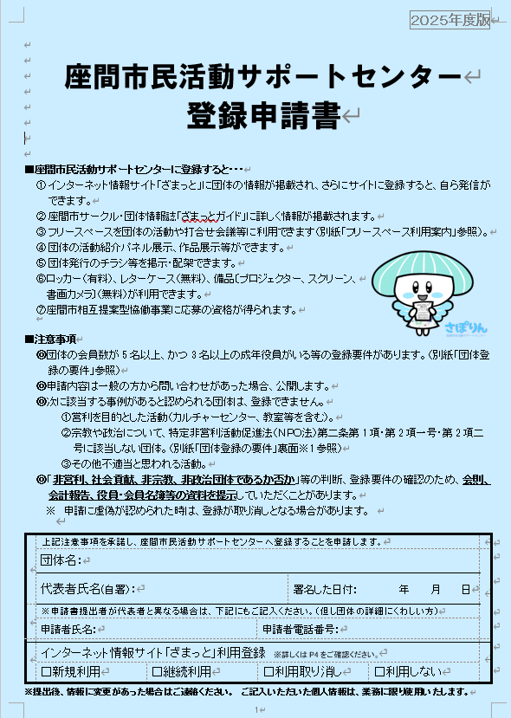

- 団体の活動紹介パネル展示、作品展示等ができます。
- 団体発行のチラシ等を掲示・配架できます。
⑥ロッカー（有料）、レターケース（無料）、備品〔プロジェクター、スクリーン、
書画カメラ〕（無料）が利用できます。
⑦座間市相互提案型協働事業に応募の資格が得られます。

■注意事項
◎団体の会員数が5名以上、かつ3名以上の役員がいる等の登録要件があります。（別紙「団体登録の要件」参照）
◎申請内容は一般の方から問い合わせがあった場合、公開します。
◎次に該当する事例があると認められる団体は、登録できません。
①営利を目的とした活動（カルチャーセンター、教室等を含む）。
②政治、宗教を目的とした活動及び反社会的勢力に関連する活動（特定非営利活動促進法に基づく）。
③その他不適当と思われる活動。
※申請に虚偽が認められた時は、登録が取り消しとなる場合があります。
※新規登録団体は、登録要件の確認のため、次の資料を提出してください。
 |  | □ | 会則 |  | □ |  | 役員名簿（住所等は不要）
 |  | □ | 前年度の会計報告 |  | □ |  | 会員名簿（住所等は不要）
 | 上記注意事項を承諾し、座間市民活動サポートセンターへ登録することを申請します。
 | 団体名：
 | 代表者氏名(自署）： |  |  |  |  | 署名した日付： 年 月 日
 | ※申請書提出者が代表者と異なる場合は、下記にもご記入ください（但し団体の詳細にくわしい方）
 | 申請者氏名： |  |  |  |  | 申請者電話番号：
 | インターネット情報サイト「ざまっと」利用登録 ※詳しくはP4をご確認ください
 |  |  |  | あり （新規 ・ 継続） |  |  |  | なし

※申請書はサポートセンターの窓口へ直接ご持参ください。 提出後、内容に変更がある場合はご連絡ください。
※ご記入いただいた個人情報は、業務に限り使用いたします。
座間市民活動サポートセンター登録申請書
登録 № |  |  |  | 5 |  |  | ロッカー№ |  |  |  | レター  ケース№
団体名 |  |  |  |  |  |  |  |  |  |  |  |  |  |  |  | 問い合わせ 時
ふりがな |  |  |  |  |  |  |  |  |  |  |  |  |  |  |  | 問い合わせ 時
ホームページURL |  |  |  |  |  |  |  |  |  |  |  |  | サイト「ざまっと」上での公開・  非公開の選択 |  |  | 問い合わせ 時
主な活動場所 |  |  |  |  |  |  |  |  |  |  |  |  |  |  |  | 問い合わせ 時
代表者 | 氏名 |  |  |  |  |  | ／ふりがな： |  |  |  |  |  | 公開 | 非公開 |  | 公開
代表者 | 住所 | 〒 |  |  |  |  |  |  |  |  |  |  |  |  |  | 非公開
代表者 | 電話番号 | 自宅 |  |  |  |  | ／携帯 |  |  |  |  |  |  |  |  | 非公開
事務局の連絡先は、問い合わせがあった場合、公開します。
事務局（問い合わせ担当） | 氏名 |  |  |  |  |  | ／ふりがな： |  |  |  |  |  | 公開 | 非公開 |  | 公開
事務局（問い合わせ担当） | 住所 | 〒 |  |  |  |  |  |  |  |  |  |  |  |  |  | 非公開
事務局（問い合わせ担当） | 電話番号 | 自宅 |  |  |  |  |  |  |  |  |  |  | 公開 | 非公開 |  | 公開
事務局（問い合わせ担当） | 電話番号 | 携帯 |  |  |  |  |  |  |  |  |  |  | 公開 | 非公開 |  | 公開
事務局（問い合わせ担当） | FAX番号 |  |  |  |  |  |  |  |  |  |  |  | 公開 | 非公開 |  | 公開
事務局（問い合わせ担当） | E-mail | サイト利用は必須 |  |  |  |  |  |  |  |  |  |  | 公開 | 非公開 |  | 公開
代表者と事務局が同じ場合は、他会員の連絡先を記入してください。
他会員 |  |  |  |  |  | /ふりがな： |  |  |  | TEL：
運営に携わる正会員の情報について記入してください（事業の利用者会員や参加者は含みません）。
活動分野等  （リストより1つ選択） |  | 活動分野 |  |  |  |  |  | （番号）  具体的活動分野 | （ ）
設立年月日 |  | 西暦 年 月 日
会員数 |  | 合計 名 （男性 名、 女性 名）
年齢層 |  | ～10代、 20代、 30代、 40代、 50代、 60代、 70代、 80代、 90代
主な活動日時
入会金 |  | なし ・ あり ： 円
会費 |  | なし ・ あり ： 円／年・月
会員に対して  決算報告 |  | している→どのように：
 |  | していない→理由：
会則 |  | なし ・ あり
会報 |  | なし ・ あり 会報名 ：
会員募集 |  | 募集中  募集していない→理由：
入会条件

活動内容 (100字以内)

目的を達成するために行っていること

活動目的 (100字以内）

団体の使命、設立趣旨、
目指していること

ＰＲ (150字以内）
「ざまっとガイド」に掲載
・活動内容や雰囲気等
・賛助会員や団体の事業に参加している利用者の人数、年齢、参加費等を簡潔に
□ 150文字を超える場合、調整させていただきます。
活動実績 （150字以内）

本来の活動、ボランティア活動、公益的な活動、地域貢献の具体的活動を含めて
指導者・講師
講師名 |  | １  ふりがな |  |  |  |  | ２  ふりがな
所属等
謝礼 |  | ① 講師に謝礼を支払っている  「はい」を選択した場合は以下の②③も記入 |  |  | はい いいえ |  | ① 講師に謝礼を支払っている  「はい」を選択した場合は以下の②③も記入 | はい いいえ
 |  | ② 謝礼金は団体の運営費から支払っている |  |  | はい いいえ |  | ② 謝礼金は団体の運営費から支払っ  ている | はい いいえ
 |  | ③ 謝礼金は団体と講師との間で取り決めた額である |  |  | はい いいえ |  | ③ 謝礼金は団体と講師との間で取り決めた額である | はい いいえ
その他 |  |  |  |  |  | （下記より番号を選び右の欄へ記入してください） |  | 番号記入欄
１ | 活動財源確保の手段（複数選択可） |  |  | ①会費 ②寄付 ③助成金・補助金・委託費  ④事業収入 ⑤その他（ ）
２ | 団体として提供できること  （複数選択可） |  |  | ①技術提供 ②講師派遣  ③慰問・訪問のボランティア ④イベント等での協力  ⑤その他（ ）


インターネット情報サイト「ざまっと」
利用案内

※利用しない団体については団体基本情報が掲載されます。
■インターネット情報サイト「ざまっと」に利用登録すると・・・
- 団体主催等の情報（イベント、活動報告、会員募集、お知らせなど）の発信ができます。
- イベント、募集などの申込みをWEB上で受付けることができます。

■利用登録の方法
    - 座間市民活動サポートセンター登録申請書署名欄に団体代表者が署名し、情報サイト「ざまっと」会員利用規約に同意の上、表紙(1ページ目)の「□ あり（新規・継続）」に ☑してください。
    - 新規利用の場合、申請後サポートセンターからメールでＩＤとパスワードが発行されます。（2週間程度）。
    - 利用登録した団体は、情報サイト「ざまっと」操作説明会に参加していただきます（要予約）。ＩＤ取得後の詳しい入力方法,諸注意など説明いたします。


〒252-8566座間市緑ケ丘1－1－1ざまコミュニティプラザ1F（ふれあい会館）
時間9：00～17：00 休館日：火曜日、国民の祝日に関する法律に規定する休日、年末年始
TEL ： 046-255-0201 FAX ： 046-255-3243 E-mail ： ss-zama@feel.ocn.ne.jp
サイトざまっとURL ： https://zamat.genki365.net/

座間市民活動サポートセンター

※サポートセンター 処理欄
□ 問い合わせ時公開する項目確認  □ サイト上での公開する項目確認  □ 団体登録の要件確認  □ ロッカー利用 新規 継続 無  □ レターケース利用 新規 継続 無  ※サイト利用団体に確認  □ 更新時団体プロフィール入力について  □ 著作権・肖像権説明  □ サイト説明 （新規は必須） | 受 付 印 |  | 担 当
 | 受 付 印 |  | 備 考

